Verkeersbesluit gereserveerde parkeerplaatsen voor opladen elektrische voertuigen Staalstraat | 
Nr. 2019/965230

Burgemeester en wethouders van de gemeente Haarlem,
gelet op de Wegenwet, de Wegenverkeerswet 1994 (hierna: WVW 1994), het Reglement Verkeersregels en Verkeerstekens 1990 (hierna: RVV 1990), het Besluit Administratieve Bepalingen inzake het Wegverkeer (hierna: BABW) en de Uitvoeringsvoorschriften van het Besluit Administratieve Bepalingen inzake het Wegverkeer (hierna: Uitvoeringsvoorschriften BABW).
Overwegende:
dat de Staalstraat gelegen is binnen de bebouwde kom van Haarlem;
dat de Staalstraat in beheer is bij de gemeente Haarlem;
dat de Staalstraat een weg is als bedoeld in artikel 18, lid 1 onder d van de WVW 1994;
dat gelet op bovengenoemd artikel het college van burgemeester en wethouders van Haarlem bevoegd is verkeersbesluiten te nemen voor deze wegen;
dat de bevoegdheid voor het nemen van verkeersbesluiten door het college van burgemeester en wethouders van Haarlem is gemandateerd aan het afdelingshoofd Beheer en Beleid Openbare Ruimte;
dat de gemeentelijke wegencategorisering van Haarlem is opgenomen in de Structuurvisie Openbare Ruimte (hierna: SOR);
dat deze categorisering aansluit op de categorisering, zoals bedoeld in het landelijke beleid Duurzaam Veilig;
dat de Staalstraat gecategoriseerd is als erftoegangsweg binnen de bebouwde kom en de weg daarmee deel uitmaakt van het verblijfsgebied;
dat de verkeersfunctie in een verblijfsgebied ondergeschikt is aan de verblijfsfunctie;
dat elektrisch aangedreven auto’s in opkomst zijn en er in Nederland op dit moment (begin 2019) bijna 150.000 elektrische en hybride auto’s zijn geregistreerd;
dat Metropoolregio Amsterdam – elektrische (MRA-e) een concessie heeft aanbesteed en gegund waarbij een derde partij laadpalen realiseert, exploiteert en beheert;
dat de gemeente Haarlem zich heeft aangesloten bij het initiatief MRA-e;
dat de laadpalen voor de volgende doelgroepen zijn bestemd:
- Bezoekers aan de stad
- Bewoners van de stad
- Werknemers van bedrijven gevestigd in de stad
dat de gemeente Haarlem zich ten doel heeft gesteld om in 2030 een klimaat neutrale en duurzame gemeente te zijn;
dat de gemeente Haarlem het realiseren van een schoon wagenpark opgenomen heeft als maatregel om aan de Europese normen op het gebied van luchtkwaliteit te voldoen;
dat de gemeente Haarlem in het kader van bovengenoemd beleid elektrisch rijden wil stimuleren door een openbaar netwerk van oplaadpalen te realiseren;
dat de gemeente Haarlem een overeenkomst is aangegaan met MRA-e om in Haarlem laadpalen te plaatsen;
dat een netwerk ontstaat door het aanwijzen en aanleggen van laadpalen voor elektrische voertuigen in de gemeente Haarlem op basis van ingekomen aanvragen;
dat de gemeente Haarlem voor het beoordelen van de ingekomen aanvragen gebruik maakt van de vastgestelde ‘beleidsregel plaatsen van laadpalen Haarlem’;
dat in deze beleidsregel meerdere toetsingscriteria zijn opgenomen op basis waarvan ingekomen aanvragen worden beoordeeld;
dat de gemeente Haarlem diverse aanvragen heeft ontvangen om openbare laadpunten te realiseren;
dat op basis van de hiervoor genoemde beleidsregel een geschikte locatie is gevonden voor een laadvoorziening op de Staalstraat;
dat een laadpaal twee aansluitingen voor elektrische voertuigen kent;
dat om een optimale benutting van een openbare oplaadpunt te waarborgen en gezien het aantal aanvragen het wenselijk is om nabij het oplaadpunt een tweetal parkeerplaatsen te reserveren ten behoeve van het opladen van elektrische voertuigen;
dat dit gerealiseerd kan worden door middel van het plaatsen van het verkeersbord E4 van bijlage 1 van het RVV 1990 met een onderbord met de tekst ‘opladen elektrische voertuigen’ en een onderbord dat aanduidt dat het verkeersbord van toepassing is op twee parkeervakken;
dat in het kader van herkenbaarheid de parkeervakken worden voorzien van een stekkersymbool;
dat de twee parkeervakken alleen door elektrische voertuigen gebruikt kunnen worden en dat de hoeveelheid parkeerruimte in de wijk voor niet-elektrische voertuigen daardoor afneemt;
dat het exclusief parkeren voor elektrische auto’s slechts is toegestaan met als doel de auto op te laden, zodat het oplaadpunt voor meerdere gebruikers beschikbaar is;
dat dit gebruik geregeld is in artikel 24, lid 1, sub d ten 2e van het RVV 1990, namelijk ‘de bestuurder mag zijn voertuig niet parkeren op een parkeergelegenheid op een andere wijze of met een ander doel dan op het bord of op het onderbord is aangegeven’;
dat het belang van het ontwikkelen van een openbaar oplaadnetwerk prevaleert boven het verlies aan parkeergelegenheid;
dat gelet op artikel 12 van het BABW voor het plaatsen van het verkeersbord E4 – met het betreffende onderbord – van bijlage 1 van het RVV 1990 een verkeersbesluit is vereist;
dat gelet op artikel 2 van de WVW 1994 de verkeersmaatregel strekt tot het in stand houden van de weg en het waarborgen van de bruikbaarheid daarvan;
dat gelet op artikel 2 van de WVW 1994 de verkeersmaatregel voorts strekt tot het voorkomen of beperken van door het verkeer veroorzaakte overlast, hinder of schade alsmede de gevolgen voor het milieu, bedoeld in de Wet milieubeheer;
dat gelet op artikel 2 van de WVW 1994 het zoveel mogelijk waarborgen van de vrijheid van het verkeer in het geding komt bij het treffen van deze verkeersmaatregel;
dat gelet op voorgaande overwegingen het zoveel mogelijk waarborgen van de vrijheid van het verkeer van ondergeschikt belang wordt geacht;
dat gelet op artikel 24 van het BABW overleg is gevoerd met de gemandateerde van de politie;
dat de politie heeft ingestemd met de hierna genoemde verkeersmaatregel.
dat gelet op artikel 24 van het BABW overleg is gevoerd met de gemandateerde van de politie;
dat de politie heeft ingestemd met de hierna genoemde verkeersmaatregel.

Het besluit:
Het college van burgemeester en wethouders van Haarlem besluit:
- door middel van het plaatsen van het verkeersbord E4 van bijlage 1 van het RVV 1990 met een onderbord met de tekst ‘opladen elektrische voertuigen’ – en een onderbord met pijlen, waaruit blijkt dat het bord voor twee parkeerplaatsen van toepassing is – op de Staalstraat ter hoogte van huisnummer 25, een tweetal parkeerplaatsen te reserveren ten behoeve van het opladen van elektrische voertuigen.
Situatieschets:
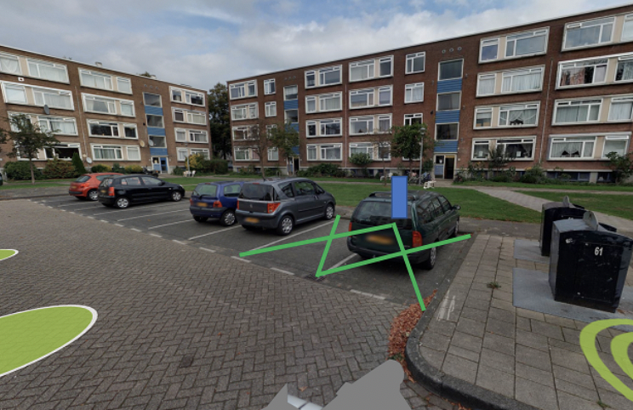
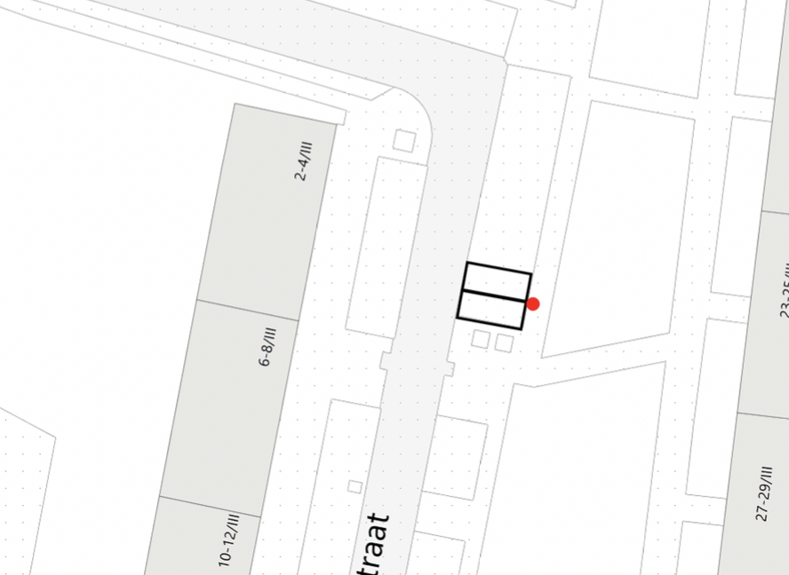
Aldus vastgesteld te Haarlem
Namens het college van burgemeester en wethouders van Haarlem,
Sylvia van Egmond
Hoofd afdeling Beheer en Beleid Openbare Ruimte
Dit besluit treedt in werking na bekendmaking in de Staatscourant. Belanghebbenden kunnen binnen zes weken na publicatie van dit besluit in de Staatscourant bezwaar maken bij burgemeester en wethouders van Haarlem, Postbus 511, 2003 PB te Haarlem. Het bezwaarschrift moet de naam en het adres vermelden van degene die bezwaar maakt, zijn ondertekend en de datum vermelden waarop het is opgesteld. In het bezwaarschrift moet ook worden aangegeven tegen welk besluit bezwaar wordt gemaakt en waarom het bezwaar wordt gemaakt. Door het indienen van het bezwaarschrift wordt dit besluit niet opgeschort. Bij een spoedeisend belang kan degene die een bezwaarschrift heeft ingediend een voorlopige voorziening vragen aan de voorzieningenrechter van de rechtbank, sector bestuursrecht, postbus 1621, 2003 BR te Haarlem. Bij het indienen van een verzoek om voorlopige voorziening moeten griffierechten worden betaald.

